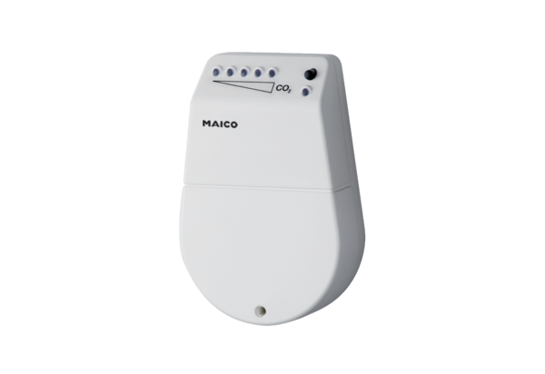CO2-Sensor SKDVerpackungseinheit: 1 StückSortiment: C
Artikelnummer: 0157.0345Hersteller: MAICO

